Использование мнемокарточек на занятиях английским языком для обучающихся младшего школьного возраста.
С.А. Словцова
БОУ ДО «Центр детского творчества», г. Тара

Дополнительная общеобразовательная общеразвивающая программа «Веселый английский» направлена на формирование основных компетентностей у обучающихся через различные образовательные технологии, в том числе такие как:
- Проектная и исследовательская деятельность как средство всестороннего развития ребенка.
- Нестандартные, в том числе интегрированные занятия как средство развития творчества, креативности мышления и социализации личности.
- Проблемное обучение как создание условий для развития у обучающихся видеть проблему, формулировать её, искать варианты решения, комбинировать разные аналитические подходы, версии, позиции, синтезировать их, формулировать выводы.
- Тестовая технология как повышение эффективности контроля знаний, умений, навыков, объективность контроля.

Активно используется метод проектов, который лежит в основе данной программы. Данный метод формирует умение самостоятельно добывать новые знания, собирать необходимую информацию, умение делать выводы. Овладение умениями учиться и познавать является приоритетной целью на начальном этапе обучения, поэтому именно этот метод был взят за основу программы. Результаты проекта могут быть представлены в виде реферата, доклада, рисунка с описанием, презентации театральной сценки. При оценке качества работы по проекту оцениваются как представленные в письменном виде материалы, так и устная презентация проекта в аудитории.
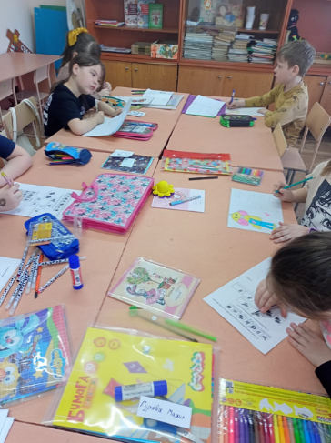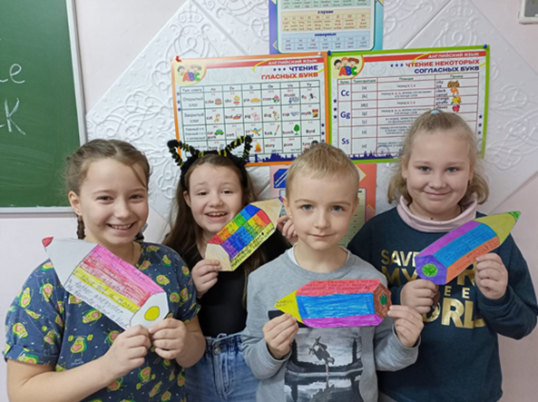

Однако в процессе изучения определенной темы для более глубокого ее раскрытия на занятиях используются различные дидактические материалы
Дидактический материал по английскому языку – это особый вид пособий для учебных занятий, использование которого способствует активизации познавательной деятельности обучающихся, экономии учебного времени. То есть, это весь тот дополнительный учебный материал для изучения английского языка, который делает обучение увлекательным, интересным, разносторонним, познавательным процессом.
Что относится к дидактическому материалу по английскому языку?
• это специально разработанные к каждому учебному разделу тесты для контроля усвояемости материала обучающимися. В данном случае эти тесты идут отдельным пособием.

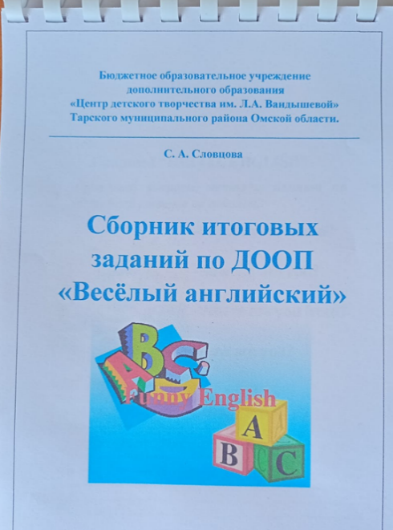
• к дидактическим материалам также относятся различные дидактические игры для обучения английскому языку. Как правило, на занятиях проводятся игры с использованием карточек с изучаемой лексикой.
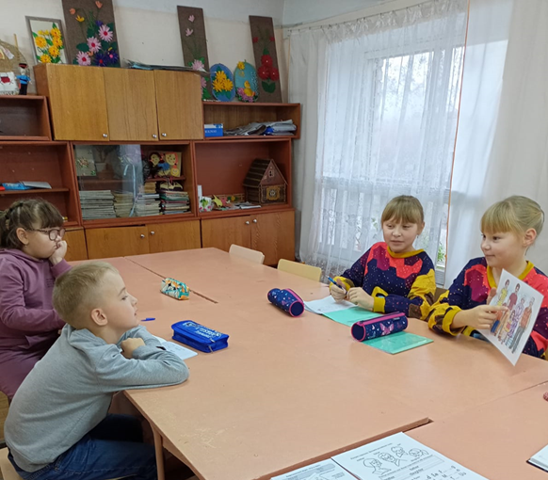
• среди дидактических материалов стоит отметить такие языковые средства, как скороговорки, загадки, а головоломки и кроссворды. Первые помогают отработать произношение, вторые развивают абстрактное мышление, а последние являются зарядкой для ума.

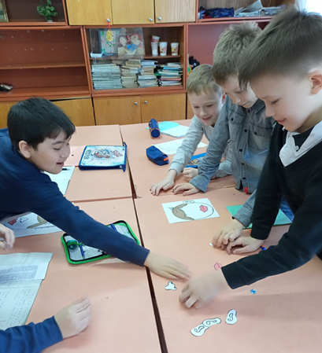
• всевозможный демонстрационный материал (пазлы, плакаты, карточки) также относится к дидактическому материалу по английскому языку. Всё это визуализирует изучаемый материал и способствует его скорейшему запоминанию.
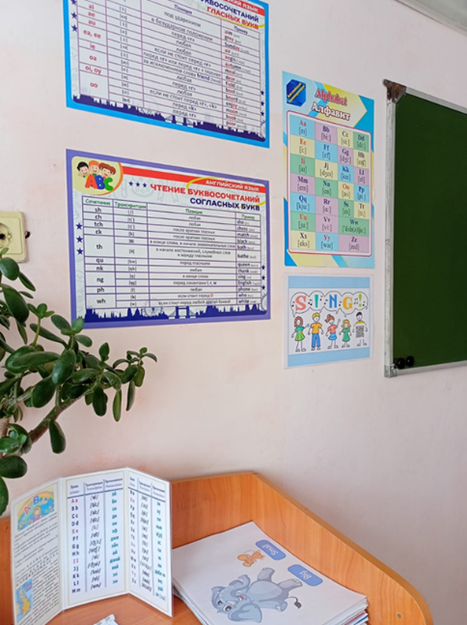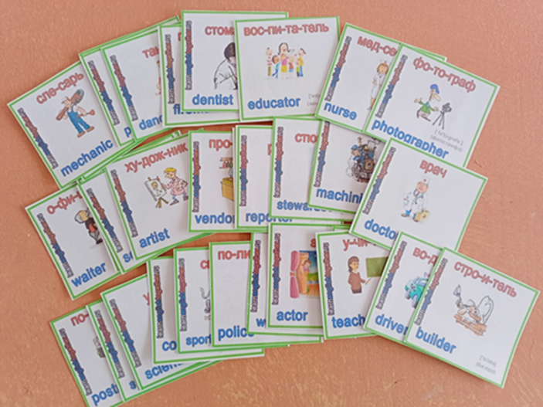
На занятиях по программе «Веселый английский» активно используется такой дидактический материал, как мнемокарточки.
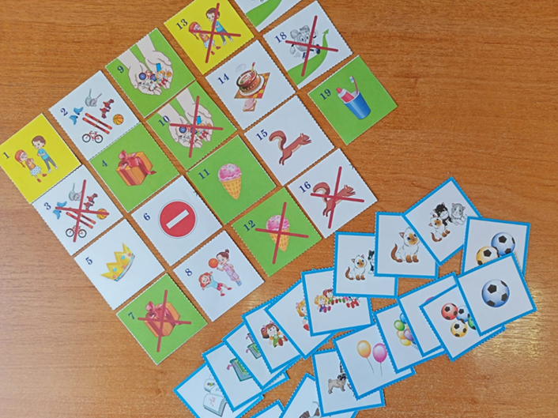
Мнемокарточки - это небольшие цветные карточки с различными изображениями, которые отображают ту или иную разговорную ситуацию, в которую якобы попадает обучающийся. То есть мнемокарточки отображают слова или грамматические конструкции. Мнемокарточеки используются на занятиях как отдельный вид деятельности, а также могут сопровождать другой. Тематика мнемокарточек связана с продуманными занятиями, куда они хорошо подходят. Данные мнемокарточки обычно используются не один раз и не на одном занятии, а пронизывают все занятия по данной программе. Мнемокарточки призваны упростить понимание структуры предложения, каждая мнемокарточка является своеобразной его частью, а значит возможны варианты изменения содержания предложения детьми. Например, вспомнив о том, что существует мнемокарточка «I want» («я хочу»), ребята могут совместить эту карточку с новой, только что изученной, даже без подсказки педагога.

Использование данной методики позволяет делать процесс запоминания более простым, интересным и творческим. А, соответственно, упрощает для обучающихся работу над проектами.

